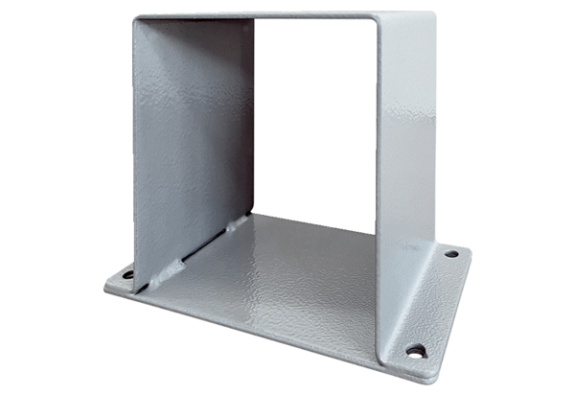Socle du moteur MSI 10Unité de conditionnement : 1 pièceGamme: C
Numéro de référence : 0073.0293Fabricant : MAICO

